|  |
| --- |
| **LAPORAN PRAKTIKUM JARINGAN KOMPUTER**  **PENGENALAN DAN SETUP ROUTEROS MIKROTIK** |
|  |
| **Agus Pranata Marpaung**  **13323033**  **DIII TEKNOLOGI KOMPUTER** |
| **INSTITUT TEKNOLOGI DEL**  **FAKULTAS VOKASI** |

**Judul Praktikum**

|  |  |  |
| --- | --- | --- |
| **Minggu/Sesi** | : | XV/2 |
| **Kode Mata Kuliah** | : | 4332101 |
| **Nama Mata Kuliah** | : | JARINGAN KOMPUTER |
| **Setoran** | : | Jawaban dalam bentuk *softcopy* |
| **Batas Waktu Setoran** | : | *10 Desember 2024 jam 21:30* |
| **Tujuan** | : | 1. Mahasiswa mampu mengetahui dan melakukan konfigurasi pada routerOS mikrotik. |

**Petunjuk**

# Teori

## Apa itu Router Mikrotik?

**Router Mikrotik** adalah sebuah router yang diproduksi oleh perusahaan MikroTik berada di Latvia yang berfungsi untuk menghubungkan dua atau lebih jaringan dan mengatur aliran data di antara mereka. Mikrotik dapat digunakan dalam 2 tipe, yaitu perangkat keras dan perangkat lunak. Dalam bentuk perangkat keras, mikrotik biasanya diinstalasi pada suatu board tertentu yang bisa dikenal dengan nama MikroTik RouterBOARD, sedangkan dalam bentuk perangkat lunak, mikrotik merupakan salah satu distro Linux yang memang dikhususkan untuk fungsi router, yang bisa dikenal dengan nama Mikrotik RouterOS.

Mikrotik RouterOS merupakan system operasi Linux Base yang diperuntukkan sebagai network router. Didesain untuk memberikan kemudahan bagi penggunanya. Administrasinya bisa dilakukan melalui Windows Application (WinBox). Selain itu instalasi dapat dilakukan pada PC (Personal Computer. PC yang akan dijadikan router mikrotik pun tidak memerlukan resource yang cukup besar untuk penggunaan standard, misalnya hanya sebagai gateway. Untuk keperluan beban yang besar (network yang kompleks, routing yang rumit) disarankan untuk mempertimbangkan pemilihan resource PC yang memadai.

## Fitur-Fitur Mikrotik

### Bonding

Menggabungkan beberapa antarmuka Ethernet (seperti dua atau lebih port LAN) ke dalam satu koneksi untuk meningkatkan bandwidth, juga mendukung failover jika salah satu koneksi gagal.

### Bridge

Mendukung fitur Spanning Tree Protocol (STP) untuk menghindari loop di jaringan bridge dan dapat menggabungkan beberapa interface kedalam satu bridge.

### Data Rate Management

Fitur QoS (Quality of Service) yang dapat mengatur kecepatan dan distribusi bandwidth pada traffic yang berbeda menggunakan metode, seperti HTB, PCQ, RED, dan lainlain.

### DHCP (Dynamic Host Configuration Protocol)

Mikrotik mendukung DHCP Server pada berbagai interface, DHCP Relay, serta pengaturan static dan dynamic DHCP Leases untuk distribusi IP Address otomatis.

### Firewall dan NAT

Mikrotik RouterOS memiliki kemampuan firewall yang sangat lengkap, termasuk pemfilteran berdasarkan MAC, IP, port range, serta protocol. NAT juga mendukung source NAT (SNAT) dan destination NAT (DNAT).

### Hotspot

Mikrotik menyediakan fitur Hotspot Gateway dengan otentikasi RADIUS, control rate limit, serta dukungan untuk SSL dan HTTPS.

### IPSec

Mikrotik RouterOS mendukung IPSec dengan berbagai algoritma enkripsi seperti AES, 3DES, dan DES, serta protocol AH dan ESP.

### M3P (Mikrotik Protocol Packet Tracer)

Ini adalah protocol mikrotik yang digunakan untuk komunikasi data antara perangkat wireless atau antarmuka Ethernet dalam jaringan.

### MNDP (Mikrotik Neighbor Discovery Protocol)

Fitur ini memungkinkan perangkat Mikrotik untuk mendeteksi perangkat lain di jaringan secara otomatis. Fitur ini juga mendukung Cisco Discovery Protocol (CDP)

### Monitoring/Accounting

Mikrotik menyediakan berbagai tools untuk memonitoring traffic, log, dan statistic grafis yang diakses melalui HTTP atau interface lainnya.

### NTP (Network Time Protocol)

Mikrotik mendukung Network Time Protocol untuk sinkronisasi waktu system, yang bisa menggunakan server NTP eksternal atau GPS.

### Point to Point Tunneling Protocol (PPTP)

Fitur ini menyediakan akses remote ke jaringan menggunakan PPTP, PPPoE, atau L2TP untuk koneksi tunnelling dengan berbagai opsi otentikasi dan enkripsi.

### Proxy

Mikrotik mendukung FTP Proxy, HTTP Proxy, dan HTTPS Proxy untuk meng-cache konten dan memfilter akses internet. Dukungan transparent proxy juga tersedia untuk DNS dan HTTP.

### Routing

Mikrotik RouterOS mendukung routing static dan dynamic dengan protocol seperti RIP, OSPF, dan BGP untuk pengaturan traffic di jaringan besar.

### SDSL (Symmetric Digital Subscriber Line)

Mikrotik mendukung koneksi Single Line DSL dalam beberapa model, meskipun ini lebih sering digunakan pada jaringan yang lebih kecil atau terisolasi.

### Simple Tunnel (IPIP dan EoIP)

Mikrotik menyediakan tunnel jenis IPIP dan EoIP (Ethernet over IP) untuk menghubungkan dua jaringan yang terpisah melalui protocol tunnelling.

### SNMP (Simple Network Management Protocol)

Mikrotik mendukung SNMP untuk memonitoring perangkat dan akses read-only untuk data statistic.

### Tool

Mikrotik menyediakan berbagai tools, seperti Ping, Traceroute, Bandwidth Test, Packet Sniffer, SSH, dan Telnet untuk troubleshooting dan pemecahan masalah jaringan.

### VLAN (Virtual LAN)

Mikrotik mendukung VLAN sesuai dengan standar IEEE 802.1Q, memungkinkan segmentasi jaringan pada Ethernet dan wireless.

### VoIP (Voice over IP)

Mikrotik RouterOS mendukung berbagai fitur VoIP, termasuk pengaturan QoS untuk memastikan kualitas panggilan.

# Praktikum

## Persiapan Environment

1. Disini saya menggunaka VMWare Workstation Pro. Untuk pengunduhannya, dapat diklik pada link ini. [(Download VMWare Workstation Pro)](https://support.broadcom.com/group/ecx/productdownloads?subfamily=VMware+Workstation+Pro)

1. Kemudia kita mendownload Mikrotik dan WinBox. Anda bisa mendownload pada link berikut.
   1. **Mikrotik:** [**(Link download Mikrotik)**](https://download.mikrotik.com/routeros/6.49.17/mikrotik-6.49.17.iso)

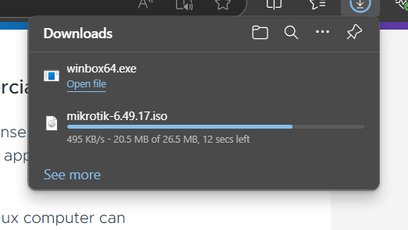

* 1. **WinBox:** [**(Link download WinBox)**](https://download.mikrotik.com/routeros/winbox/3.41/winbox64.exe)



1. Menginstal OS Client untuk percobaan pada VirtualBox/VMWare Workstation. Anda bisa menggunakan OS Client dari distro manapun.

**Note: Untuk melakukan instalasi OS Client, Anda bisa menggunakan referensi yang ada di internet.**

## Instalasi Mikrotik OS pada VirtualBox

1. Terlebih dahulu Anda membuka VirtualBox, lalu klik icon New.

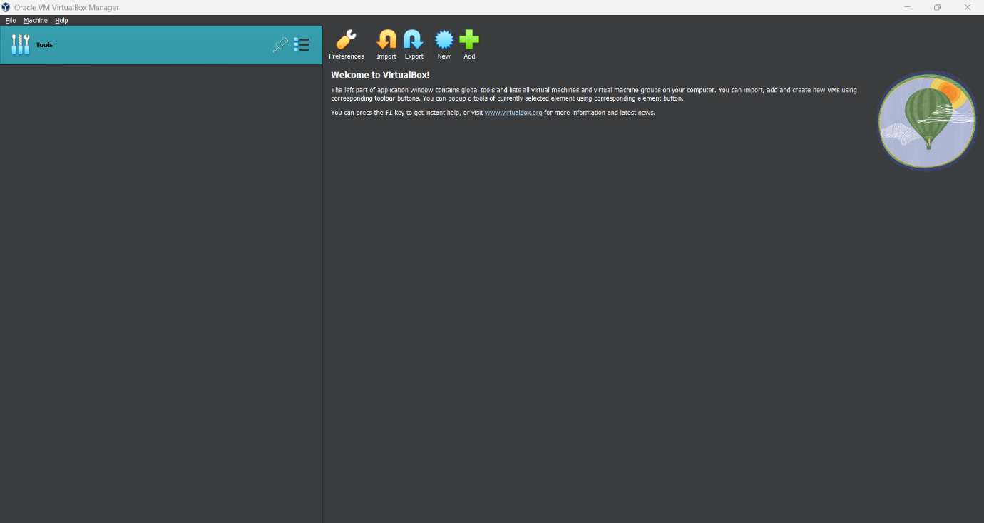

1. Maka akan muncul jendela baru **Create Virtual Machine**. Lalu isilah komponen yang perlu diisi sesuai dengan kebutuhan Anda. Setelah selesai, Anda bisa klik Next.

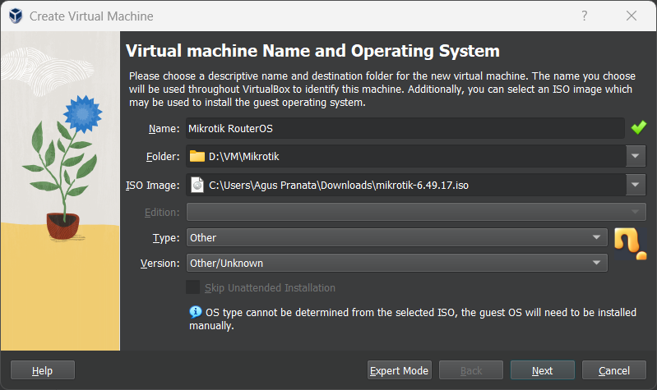

**Keterangan:**

Name : Buatlah nama untuk Virtual Machine Anda

Folder : Setting lokasi untuk tempat penyimpanan Virtual Machine Anda

ISO Image : Pilihlah file ISO dari Mikrotik yang sudah Anda download sebelumnya.

Type: Default

Version: Default

1. Settinglah untuk bagian Base Memory dan Processors. Lalu klik Next.

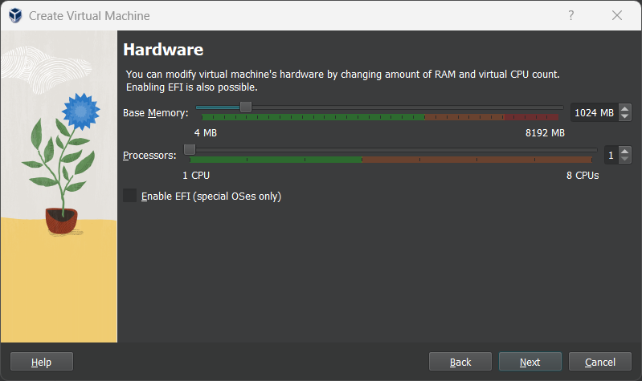

1. Setting lagi untuk bagian Virtual Harddisk. Lalu klik Next.

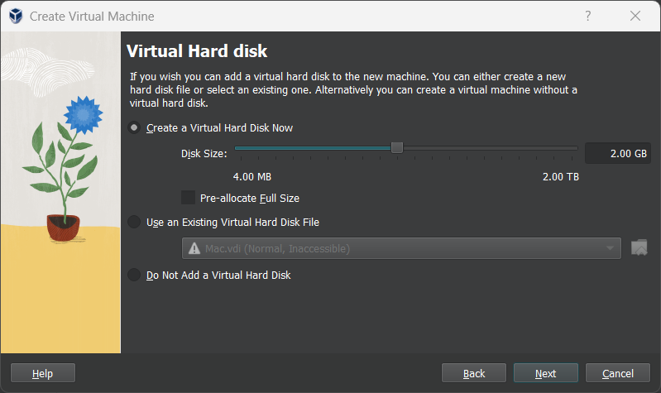

1. Lalu klik Finish.

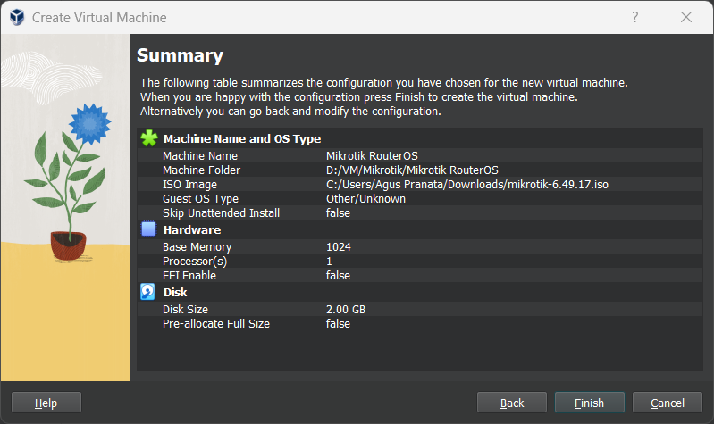

1. Maka akan terbentuk VM dari Mikrotik tersebut.

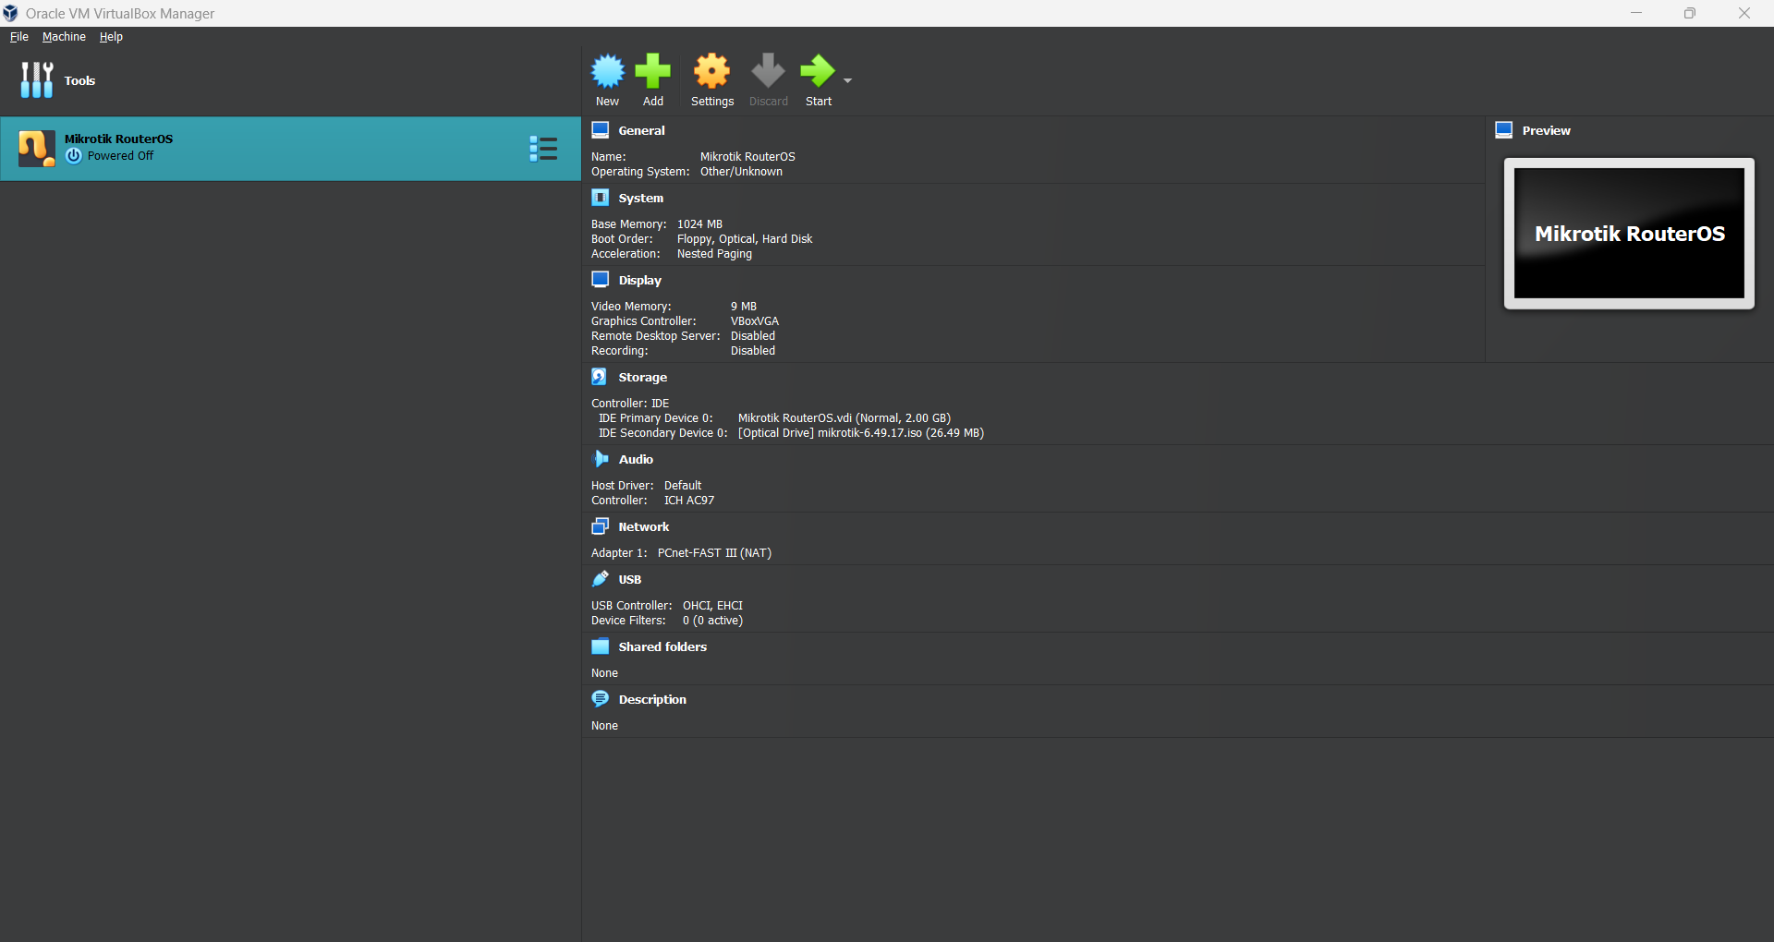

1. Sebelum Anda menjalankan VM tersebut. Anda terlebih dahulu melakukan setting pada Networknya. Anda bisa menekan Network. Lalu buatlah 3 adapter Network. Setelah semua sudah disetting, Anda bisa klik OK.
2. NAT

Digunakan untuk memberikan akses internet kepada Mikrotik RouterOS.

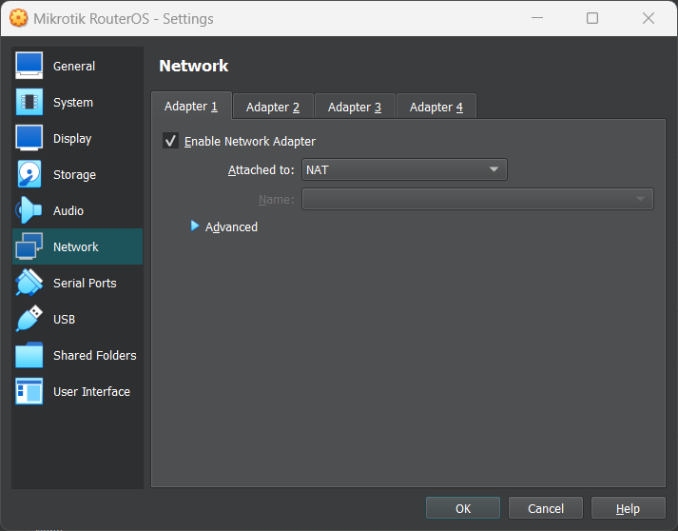

1. **Internal Network**

Digunakan untuk memungkinkan VM berkomunikasi hanya dengan VM lain yang ada pada VirtualBox menggunakan jaringan internal yang sama.

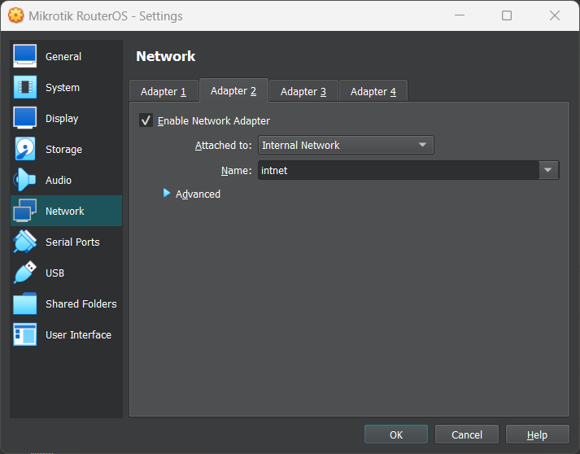

## Host-only Adapter

Digunakan untuk memungkinkan VM Mikrotik dapat berkomunikasi dengan Host OS seperti menggunakan WinBox untuk melakukan setting virtual mikrotik.

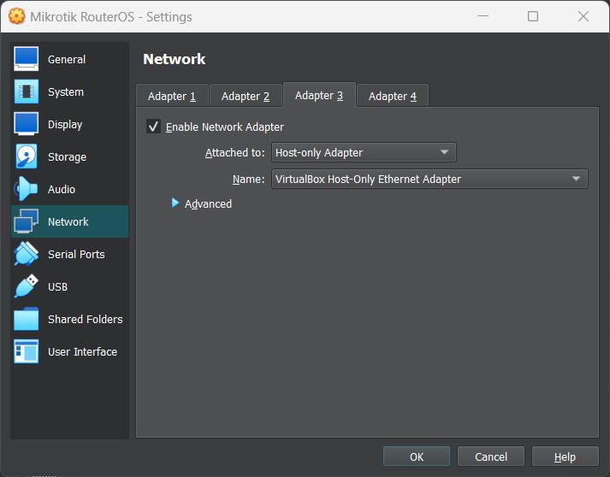

1. Maka akan tampil 3 adapter Network pada VM Mikrotik.

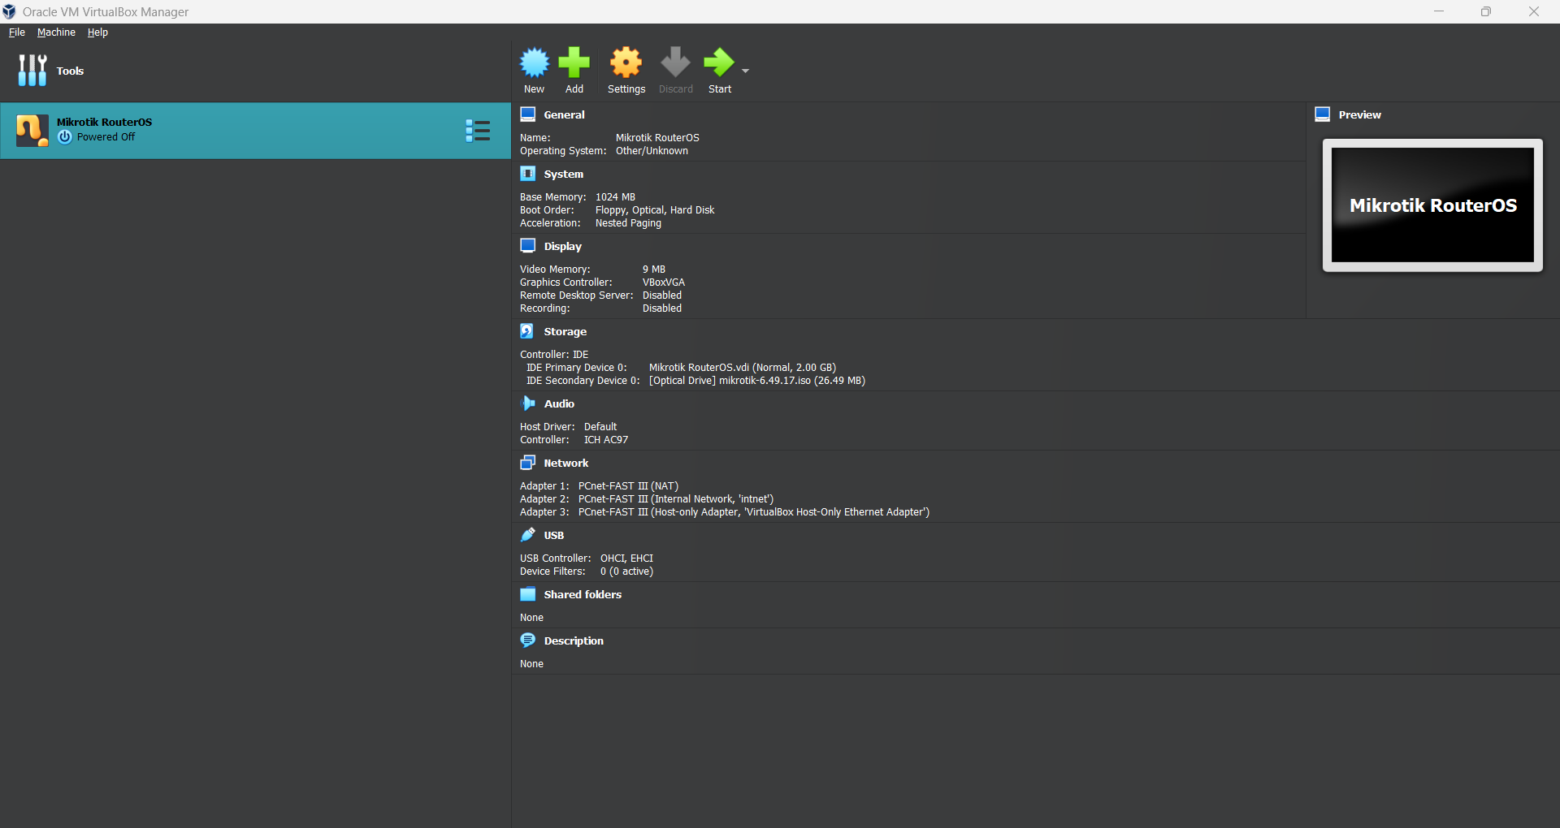

1. Setelah itu, Anda dapat menjalankan VM Mikrotik Anda dengan menekan icon Start.

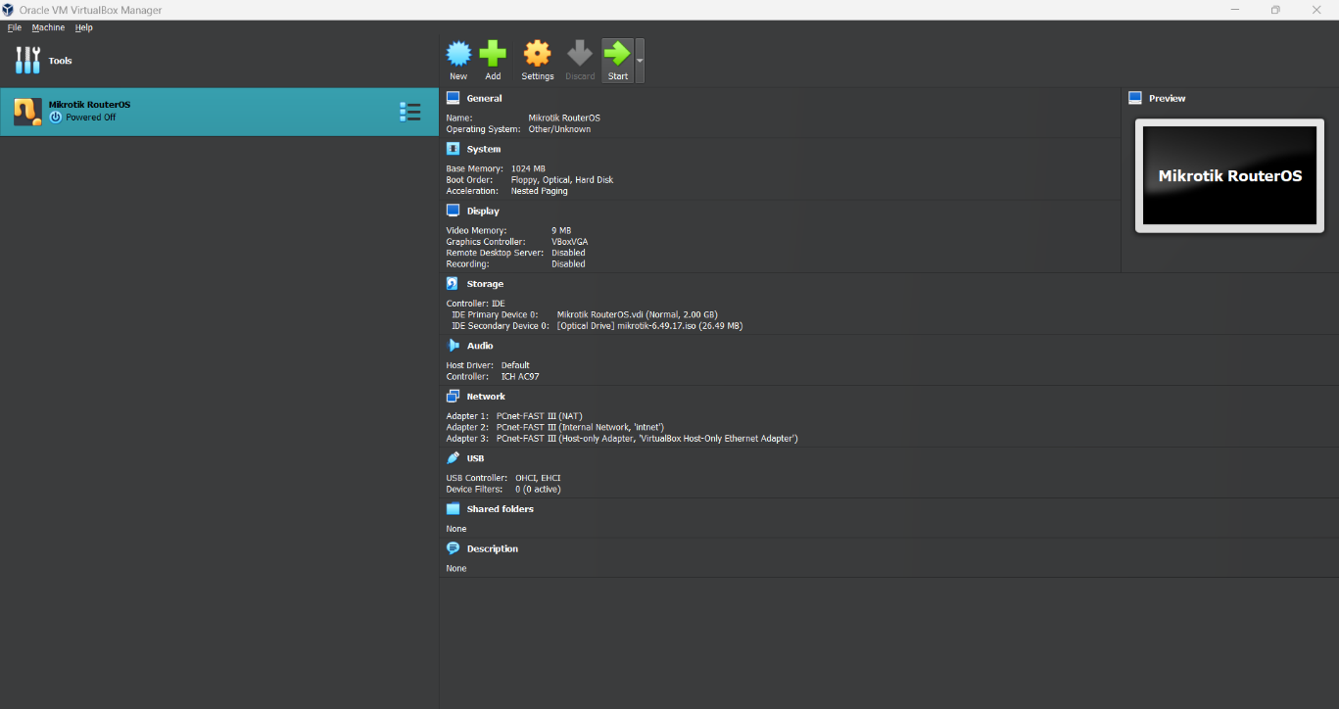

1. Maka akan tampil “Welcome to Mikrotik Router Software Installation”.

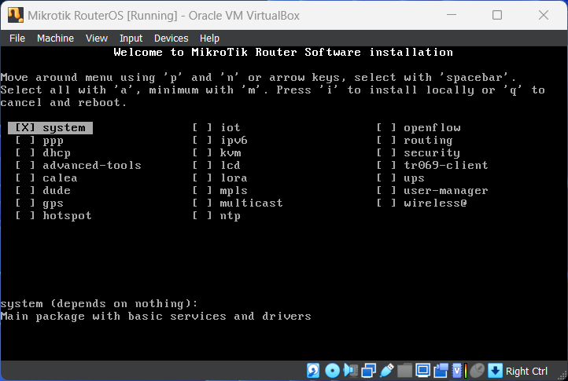

1. Anda bisa menekan tombol **a** pada keyboard Anda untuk memilih semua pilihan. Lalu tekan tombol **i** untuk melakukan instalasi. Maka akan muncul konfirmasi **Do you want to keep old configuration? (y/n)**, Anda bisa menekan tombol **n** pada keyboard.

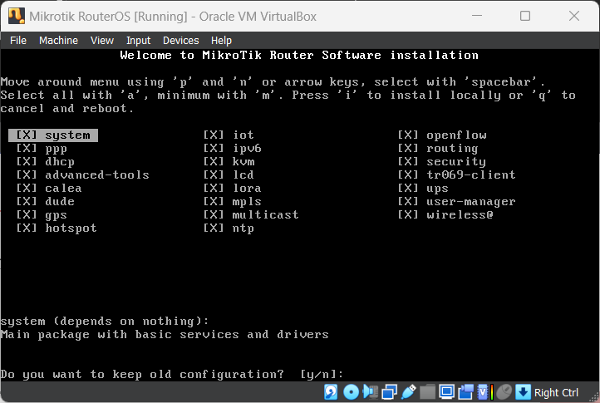

1. Anda bisa menekan tombol **y** untuk melanjutkan proses instalasi. Anda tunggu sampai proses instalasi selesai.

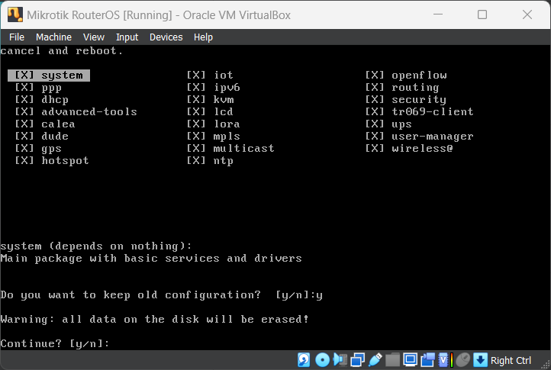

1. Jika tampilannya seperti ini, Anda jangan dulu menekan Enter. Anda bisa menekan menu **Devices > Optical Drives > Remove Disk from Virtual Drive > Unmount Forces**.

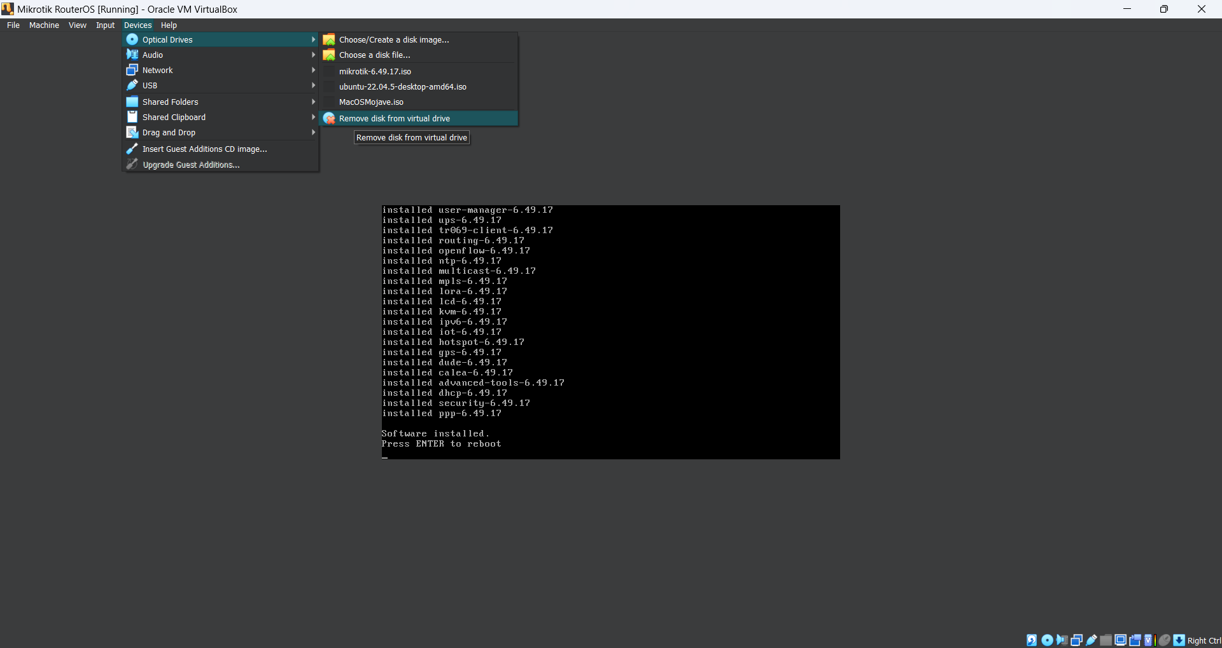

1. Jika ada pesan seperti ini, klik **Force Unmount**

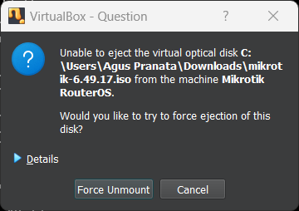

1. Setelah Anda sudah melakukan itu, Anda bisa menekan Enter.

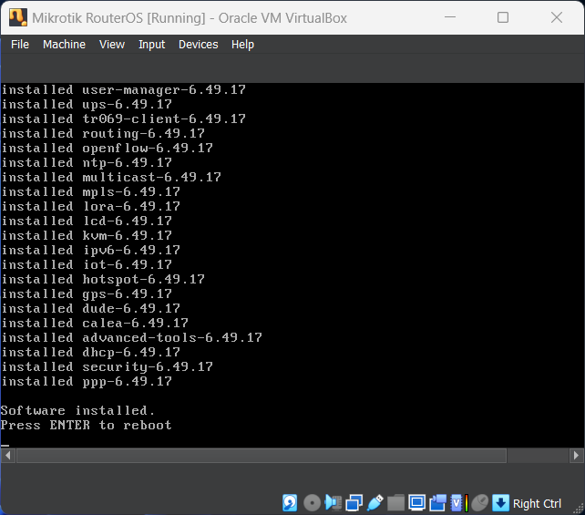

1. Lalu akan tampil, halaman login untuk masuk ke VM dari Mikrotiknya. Anda bisa mengetikkan usernamenya sebagai **admin**, dan untuk passwordnya Anda hanya menekan tombol Enter saja.

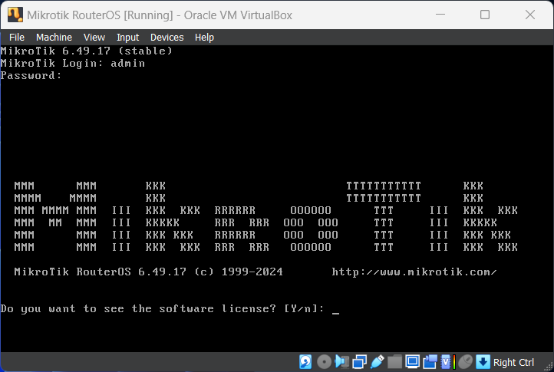

1. Untuk respon pada konfirmasi **Do you want to see the software license?**, Anda bisa menekan tombol **n** lalu tekan Enter.

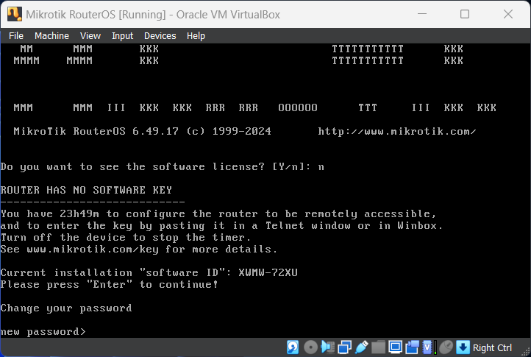

1. Anda bisa mensetting passwordnya sesuai yang Anda inginkan dan mudah Anda ingat.

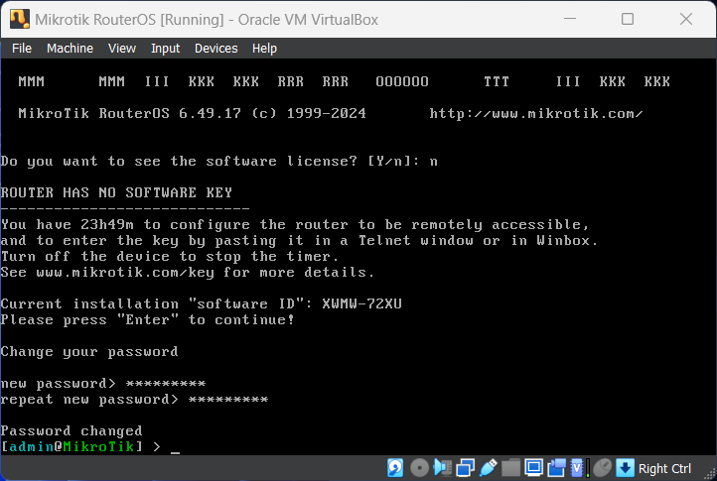

## Konfigurasi Mikrotik RouterOS sebagai Internet Gateway menggunakan WinBox

1. Anda bisa membuka WinBox yang sudah Anda download sebelumnya.

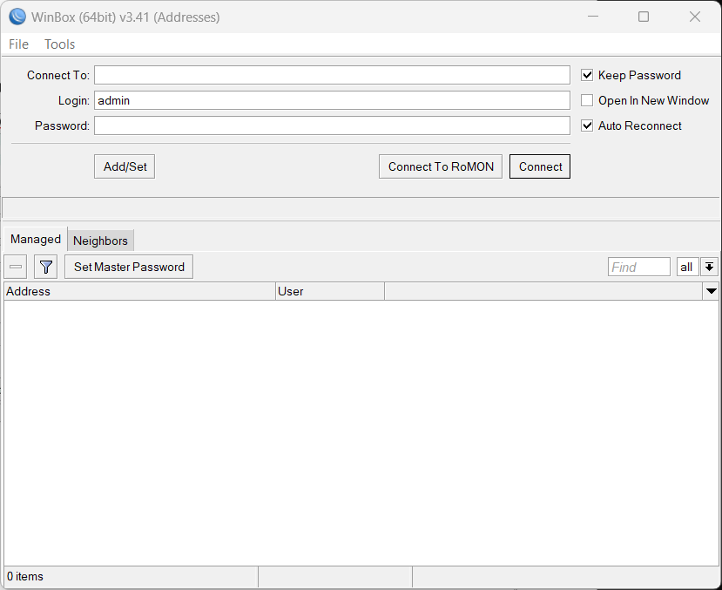

Jika muncul pop up berikut, Anda bisa memilih **Allow**.

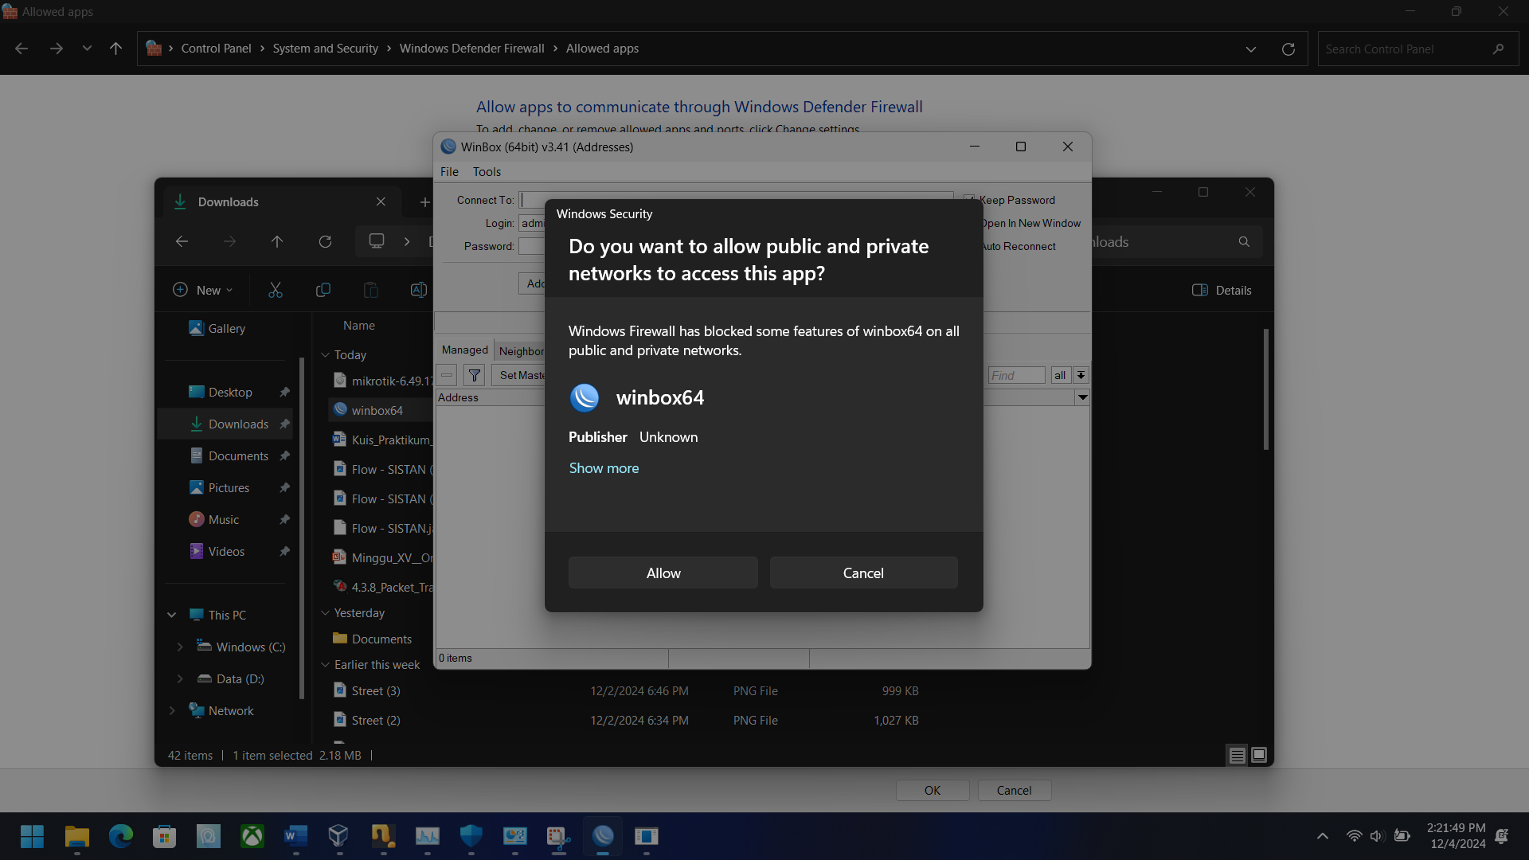

1. Lalu pilih tab **Neighbors** > Pilihlah list komponen yang terdeteksi > Lalu isi password yang sudah Anda set sebelumnya > Klik **Connect**.

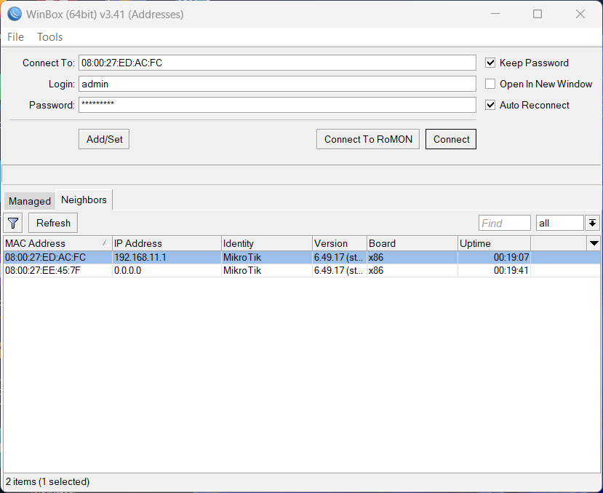

1. Lalu klik OK.

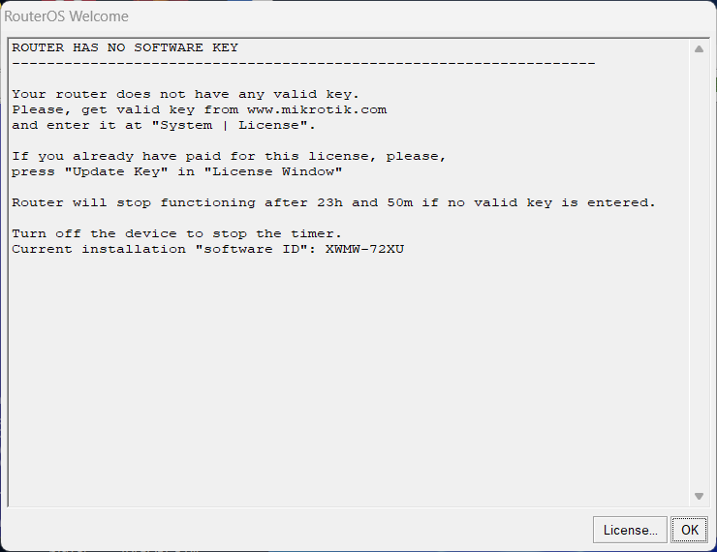

1. Jika Anda bandingkan dengan yang ada di VirtualBox, ID nya harus sama.

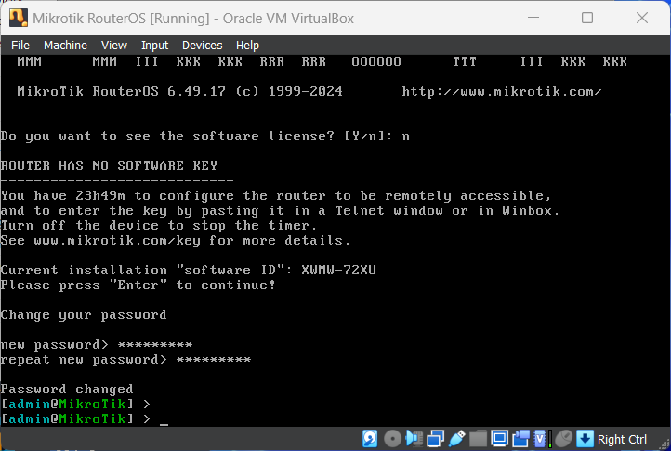



1. Lalu disini Anda mengubah nama dari setiap interface sesuai dengan Network Adapter yang sudah Anda sesuaikan sebelumnya. Anda bisa menekan **Interfaces** pada Winbox > Lalu pilih **Ether1** dengan melakukan double click.

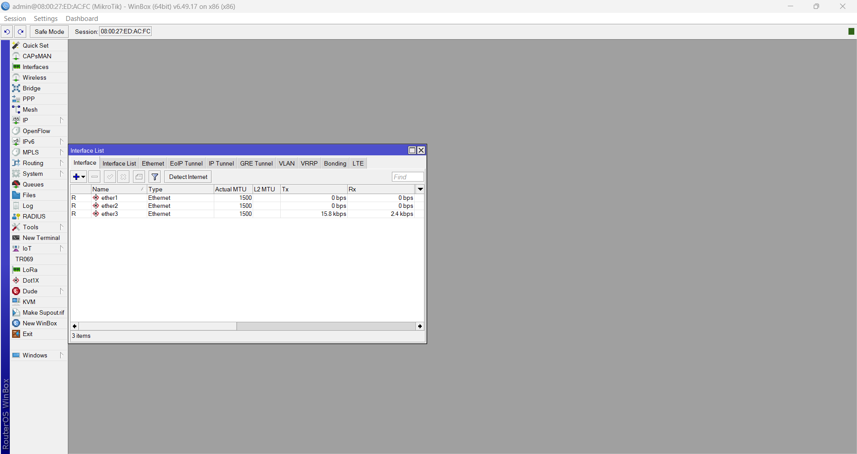

1. Lalu Anda ubahlah nama interfacenya dari **ether1** menjadi **NAT**.

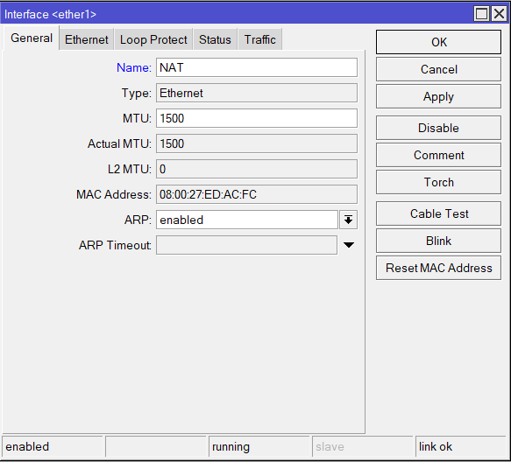

1. Lakukan hal yang sama untuk interface **ether2** dan **ether3** untuk mengubah namanya sesuai dengan Network Adapter yang sudah Anda setting sebelumnya pada VM Mikrotik.

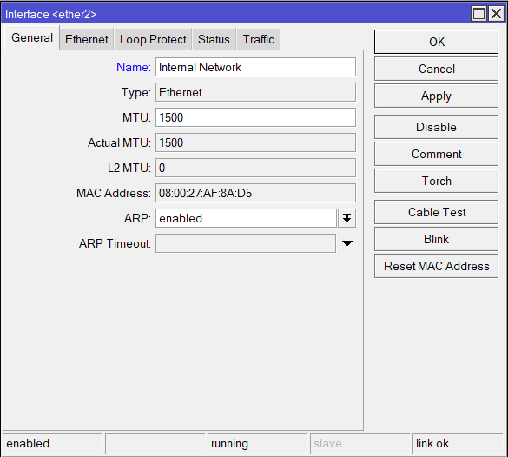

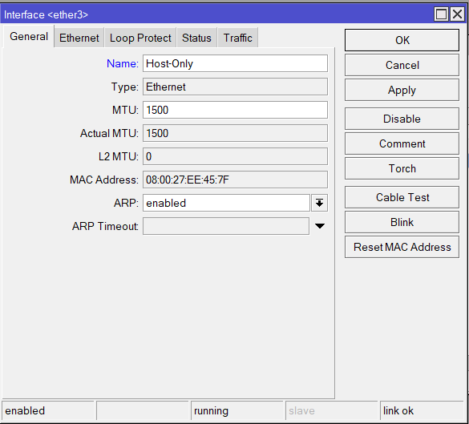

1. Setelah itu, Anda konfigurasi interface NAT agar menggunakan DHCP Client. Anda bisa klik **IP** > **DHCP Client**.

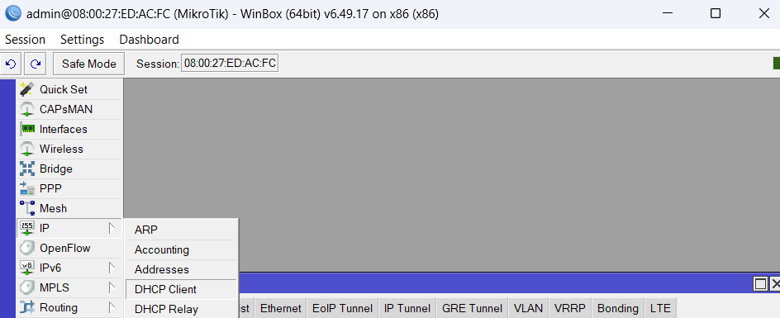

1. Lalu Anda bisa klik icon **Tambah.**

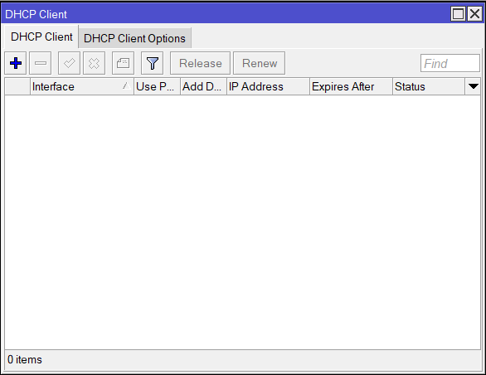

1. Kemudian pilih Interface **NAT** > Lalu klik **OK**.

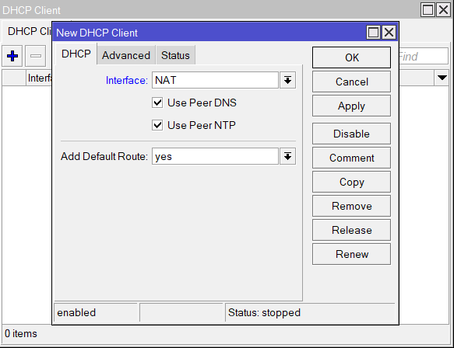

1. Maka tampilannya akan seperti ini.

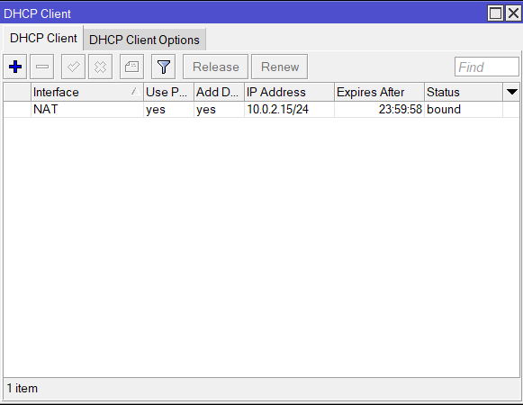

1. Setelah itu Anda akan mengkonfigurasi interface Internal Network sebagai penyedia IP Address bagi client yang terhubung. Anda bisa klik **IP** > **Addresses**.

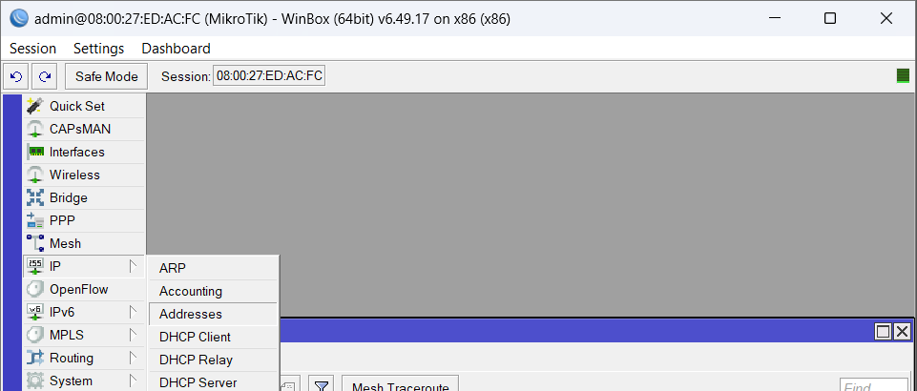

1. Lalu Anda bisa klik icon **Tambah**

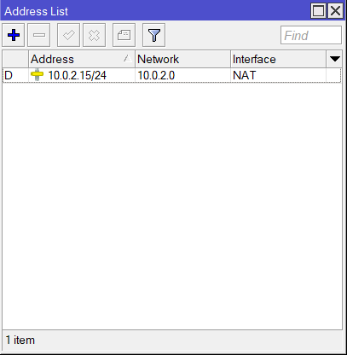

1. Lalu isi bagian **Address** > Pilih interface **Internal Network** > klik **OK**.

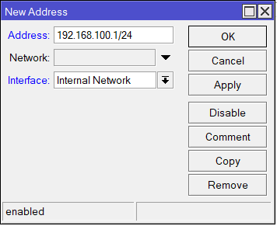

1. Maka tampilannya akan seperti ini.

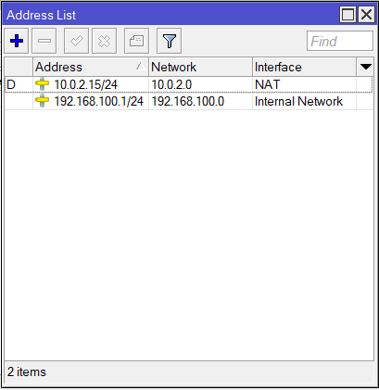

1. Lalu konfigurasi IP Route agar bisa terhubung ke internet dengan menggunakan Gateway dari interface NAT. Anda bisa klik **IP** > **Routes**.

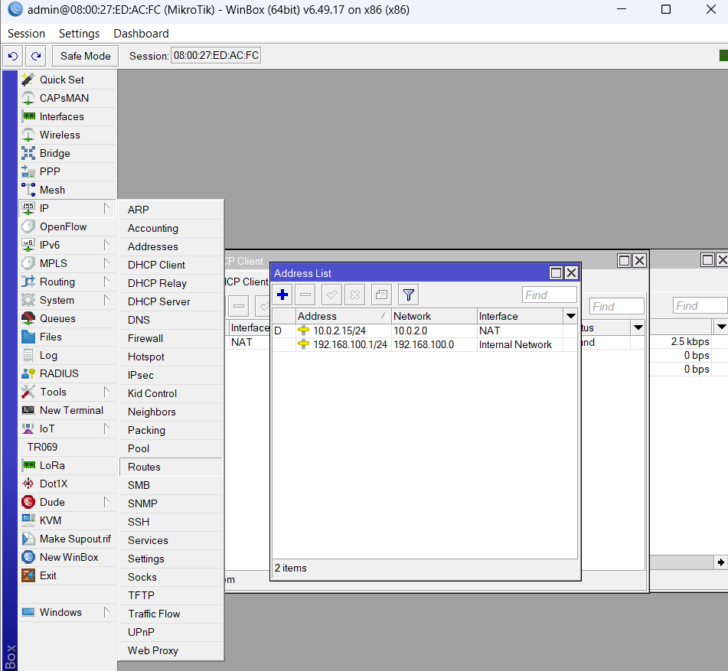

1. Lalu klik icon **Tambah**

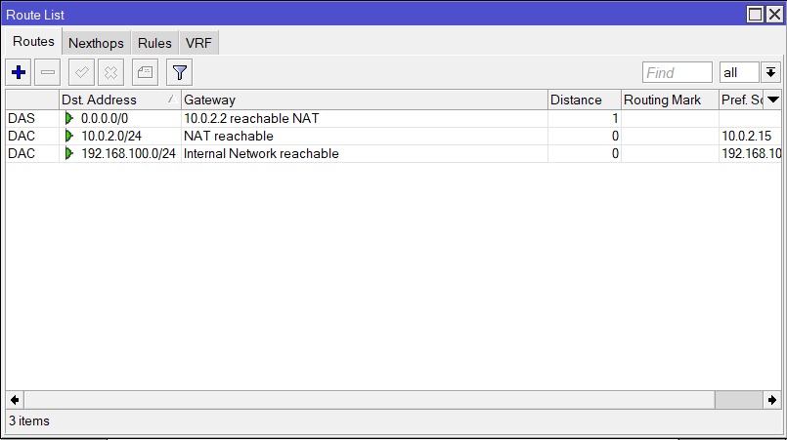

1. Kemudian, pilih **NAT** sebagai Gateway > klik **OK**.

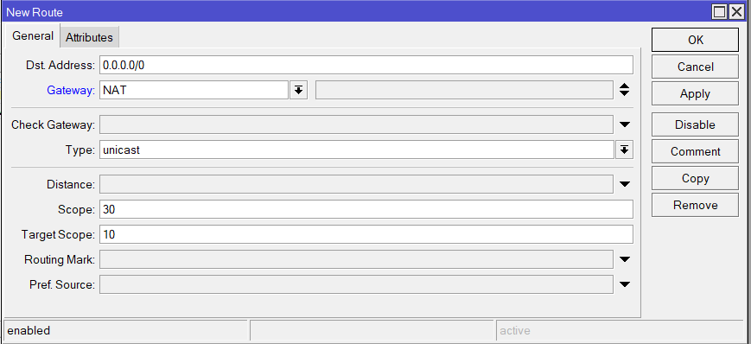

1. Maka tampilannya akan seperti ini.

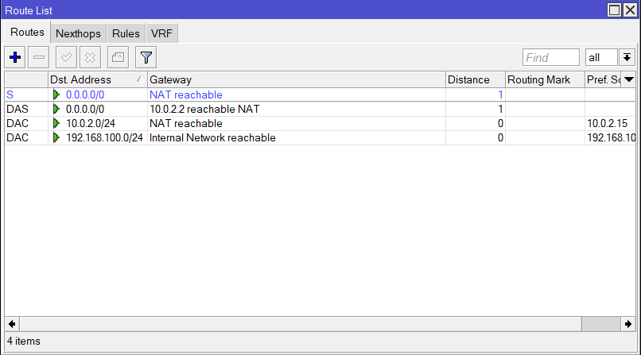

1. Setelah itu, Anda akan melakukan konfigurasi DNS Server. Disini Anda akan menggunakan DNS dari Google, yaitu **(8.8.8.8 dan 8.8.4.4)**. Anda bisa klik **IP** > **DNS**.

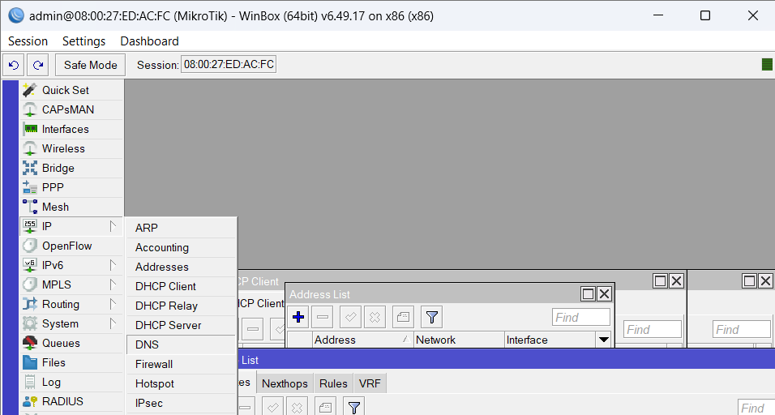

1. Lalu Anda setting bagian Servers dan centang bagian **Allow Remote Requests** untuk mengizinkan perangkat di luar jaringan local untuk melakukan permintaan DNS kepada router Mikrotik. Kemudian klik **OK**.

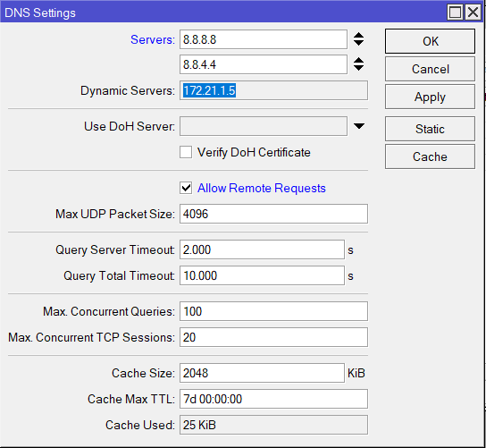

1. Setelah itu Anda akan mengkonfigurasi Network Address Translation (NAT) agar perangkat jaringan local dapat berkomunikasi dengan jaringan eksternal. Anda bisa klik **IP** > **Firewall**.

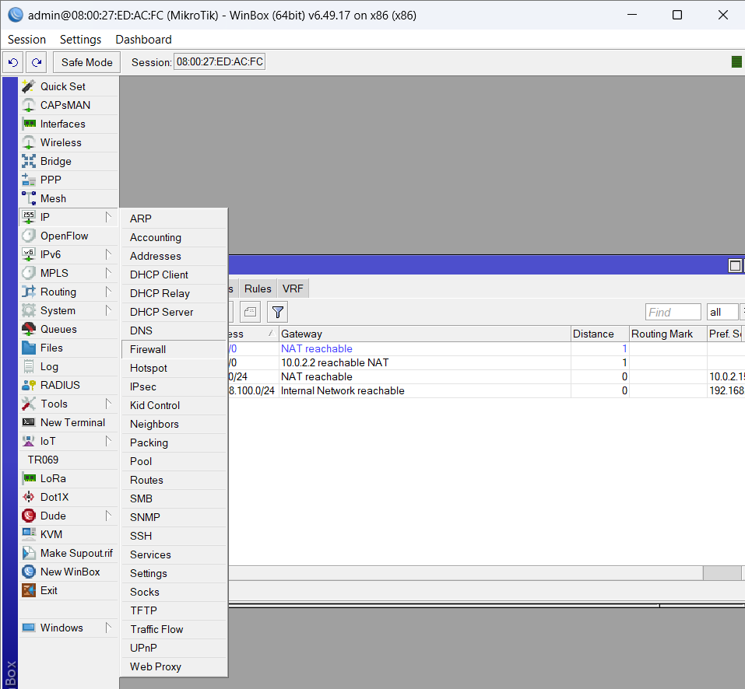

1. Lalu Anda pilih tab **NAT** > klik icon **Tambah** > Pilih **srcnat** untuk bagian Chain > Pilih **NAT** untuk bagian Out. Interface.

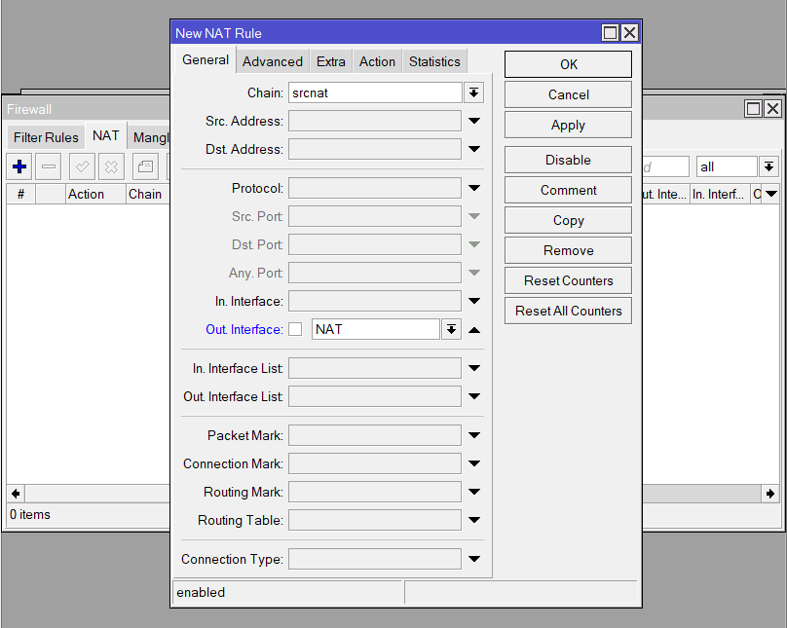

Lalu klik tab **Action** > Pilih **masquerade**.

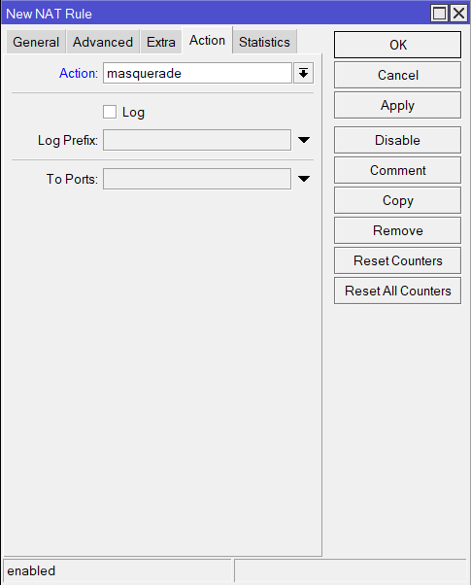

1. Maka tampilannya akan seperti ini.

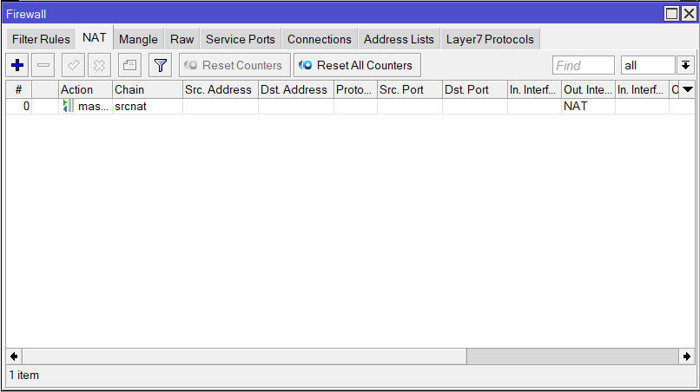

1. Coba Anda melakukan test ping pada DNS **google.com** pada VM Mikrotik.

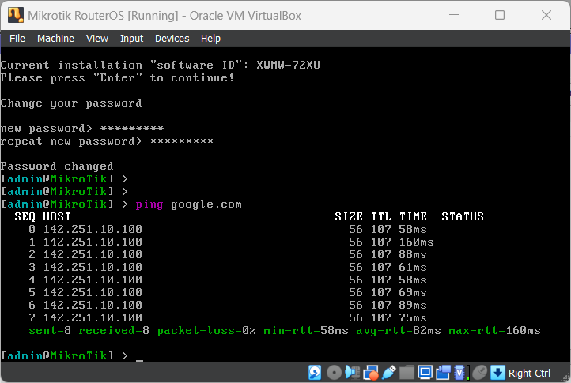

Terlihat bahwa ping diterima yang menandakan bahwa berhasil terhubung ke jaringan luar.

## Pengujian pada OS Client atau Guest OS yang ada di VMWare

1. Pastikan Anda sudah menginstal Guest OS pada VMWare yang sudah disampaikan diawal laporan. Disini saya menggunakan menggunakan Ubuntu sebagai clientnya.

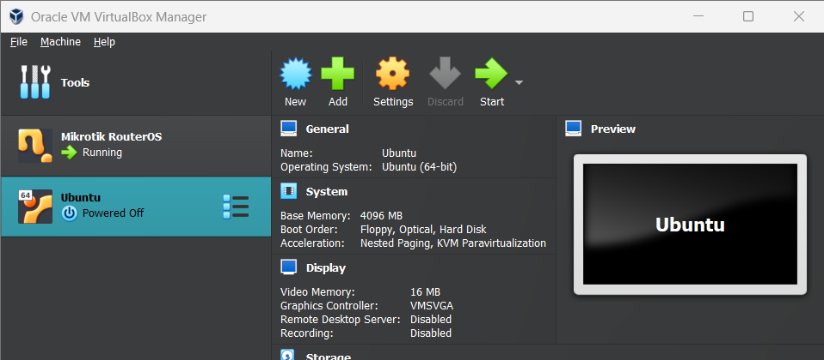

1. Sebelum Anda memulai menjalankan Guest OS, Anda perlu melakukan setting pada Networknya. Jadi Anda bisa klik **Network** > Setting pada Adapter 1 menjadi **Internal Network**.

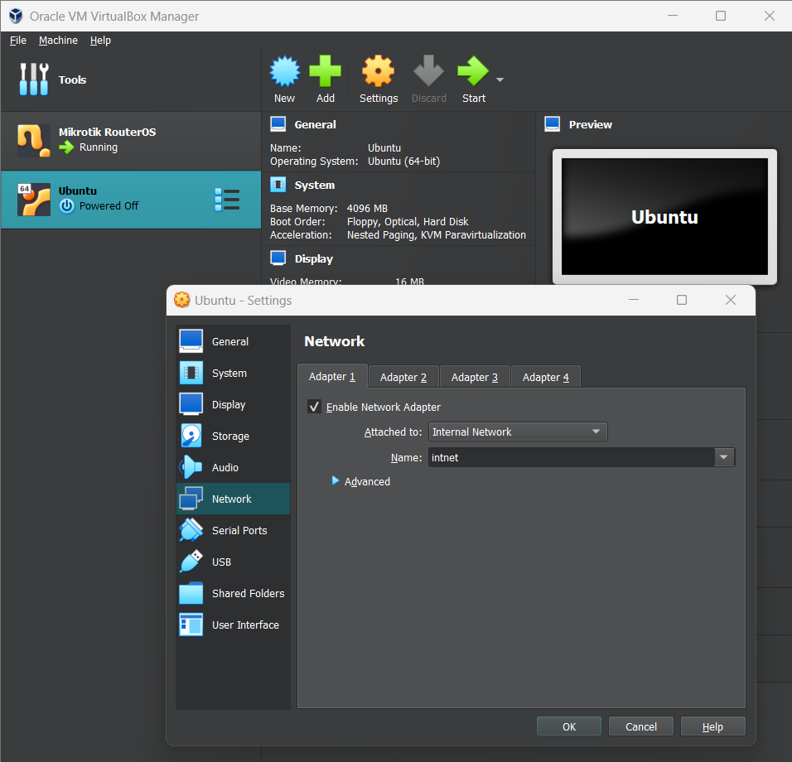

1. Lalu Anda bisa menjalankan Guest OS Anda lagi. Kemudian Anda bisa menuju terminal untuk memeriksa apakah IP Address sudah terassign ke Guest OS Anda.

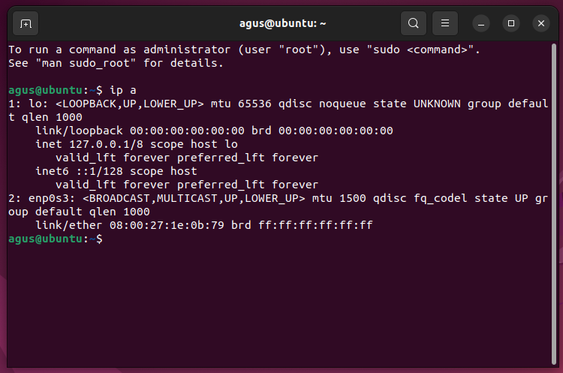

Terlihat belum ada IP Address yang ter-assign pada Guest OS.

1. Berarti Anda tidak akan bisa mengakses web browser.

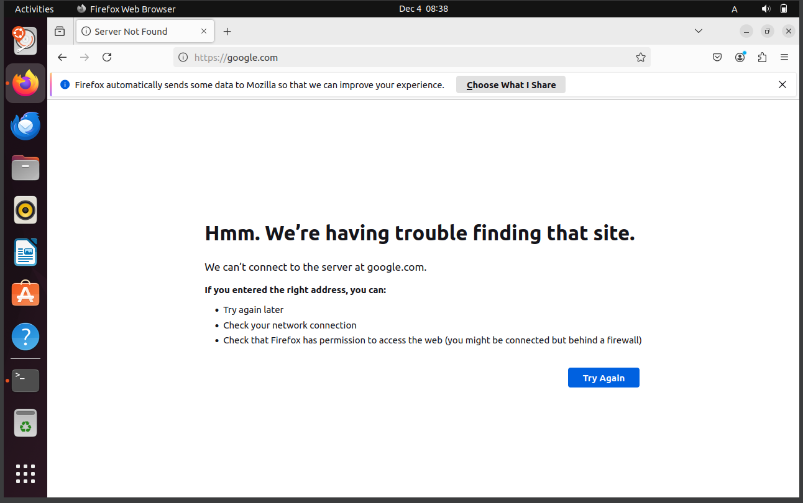

1. Lalu Anda disini akan meng-assign manual IP Address pada Guest OS Anda. Dikarenakan saya menggunakan Ubuntu sebagai Guest OS, jadi saya akan klik **Settings** > **Network** > klik icon **Gear** pada Wired > Pilih tab **IPv4** > Pilih **Manual** > Setting Addresses dan DNS sesuai dengan yang sudah Anda buat sebelumnya > klik **Apply**.

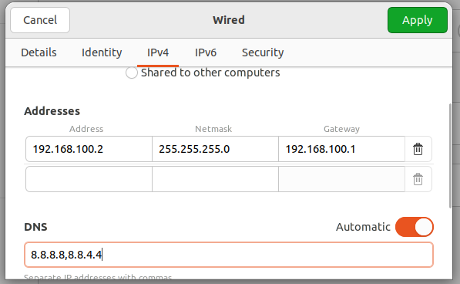

1. Kemudian Anda cek kembali IP Address yang ter-assign lewat terminal.

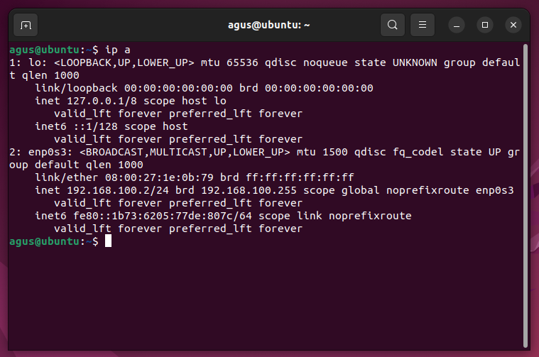

Maka terlihat IP Address **192.168.100.2** berhasil diassign pada Guest OS.

1. Anda uji untuk mengakses internet melalui web browser.

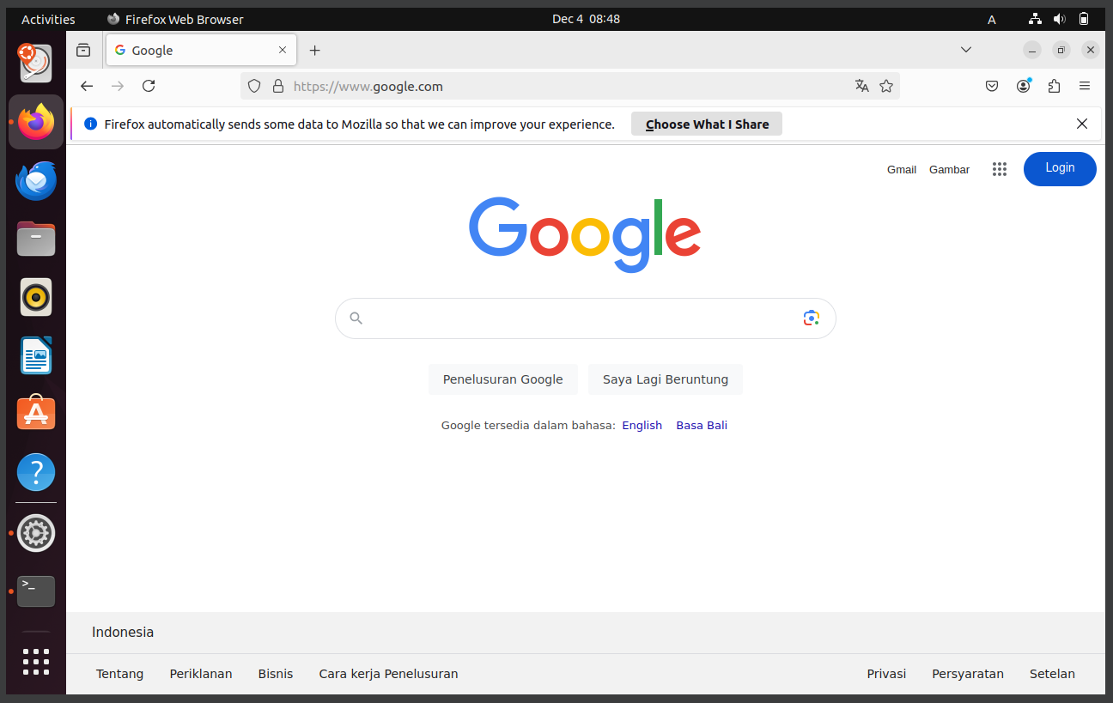

Maka **google.com** berhasil diakses melalui Guest OS.

1. Lalu disini Anda akan mengkonfigurasi Mikrotik untuk melarang mengakses domain **www.youtube.com**. Anda bisa klik **IP** > **Firewall**.

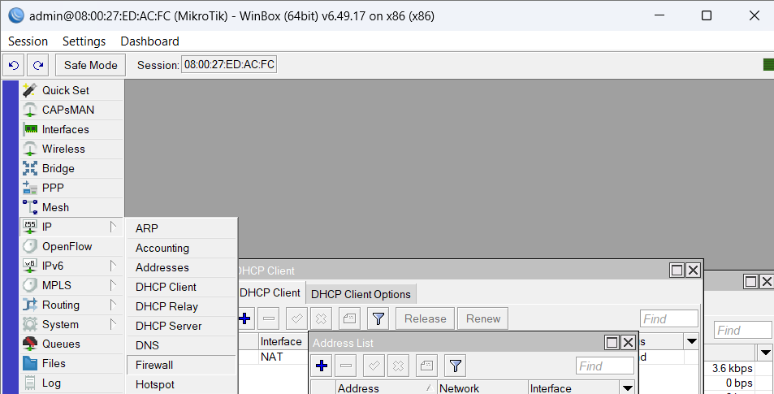

1. Lalu klik tab **Layer7Protocols** > klik icon **Tambah** > Masukkan nama > Masukkan **regexp (regular expression)**

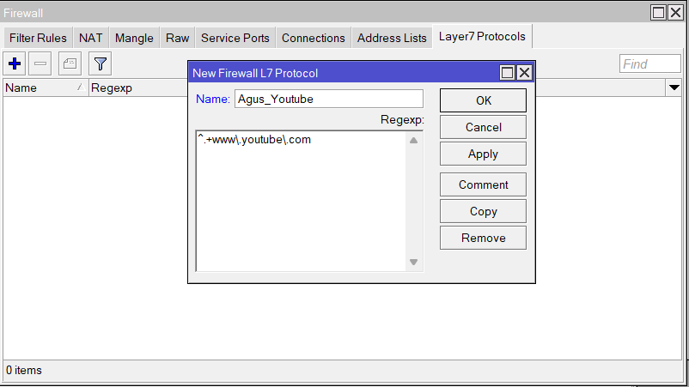

1. Maka tampilannya akan seperti ini.

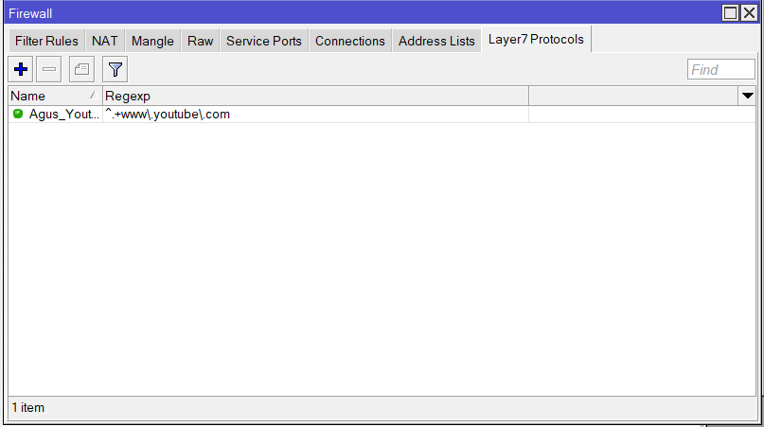

1. Lalu pilih tab **Filter Rules** > klik icon **Tambah** > tab **General** > Pilih **forward** pada bagian Chain > Pilih **tcp** sebagai Protocolnya > Pada bagian Dst Port isi **80,443**.

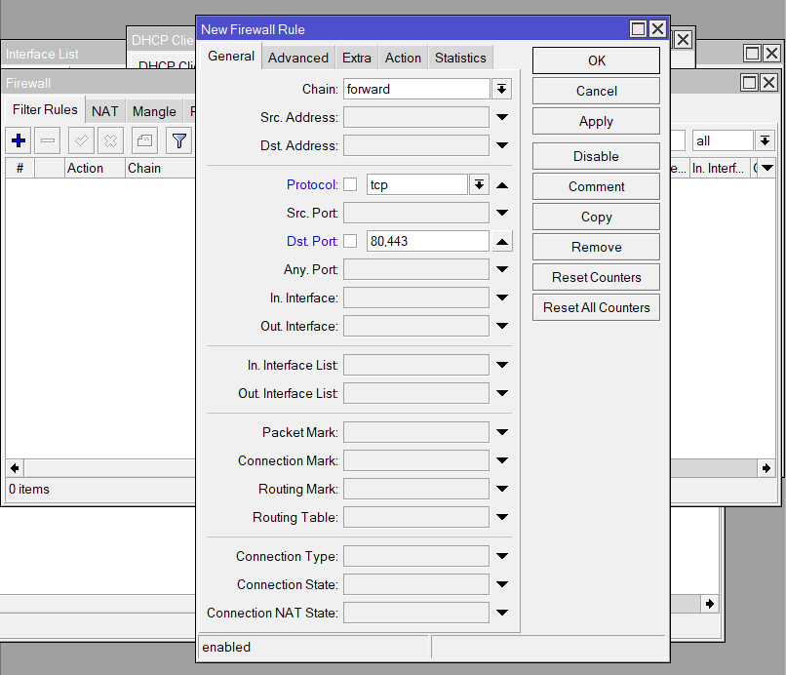

1. Lalu pilih tab **Advanced** > pilih nama Layer7 Protocol yang sudah Anda buat sebelumnya.

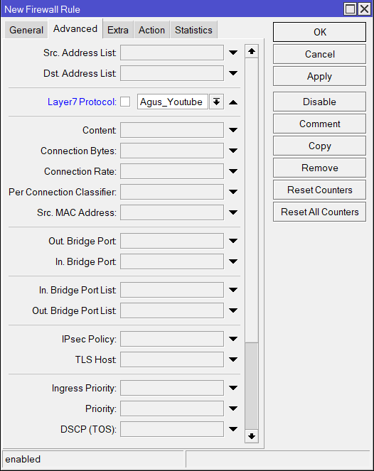

1. Lalu pilih tab **Action** > pilih **drop** untuk bagian Action > klik **OK**.

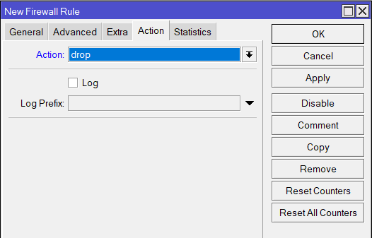

1. Tampilannya akan seperti ini.

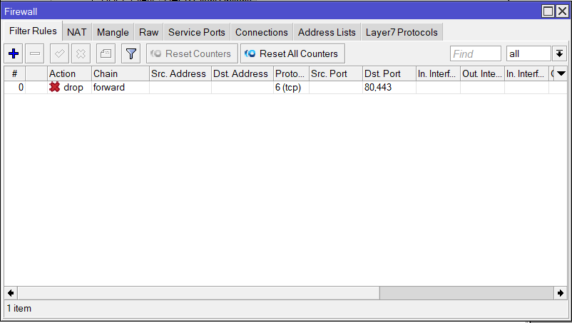

1. Sekarang Anda uji untuk mengakses URL berikut [https://www.youtube.com](https://www.youtube.com/) pada Guest OS.

**Note: Jika Guest OS masih bisa mengaksesnya, coba restart Guest OS Anda, lalu akses kembali URLnya.**

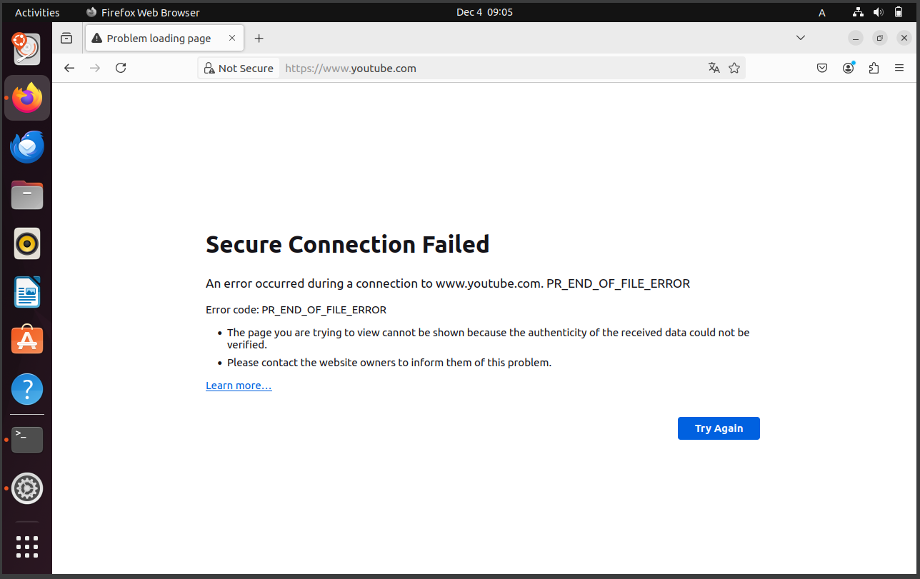

Terlihat bahwa Youtube tidak bisa diakses.

1. Coba Anda akses [https://cis.del.ac.id](https://cis.del.ac.id/) pada web browser.

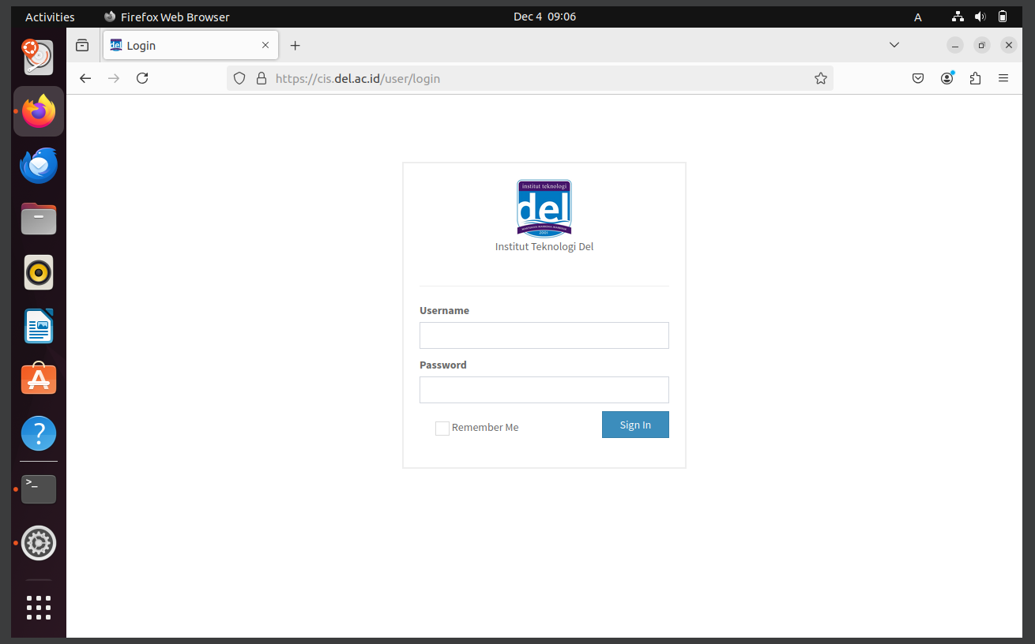 Terlihat bahwa untuk URL lain Guest OS bisa mengaksesnya, kecuali dengan URL [www.youtube.com.](http://www.youtube.com/)

1. Selesai!